一 用例图

用户
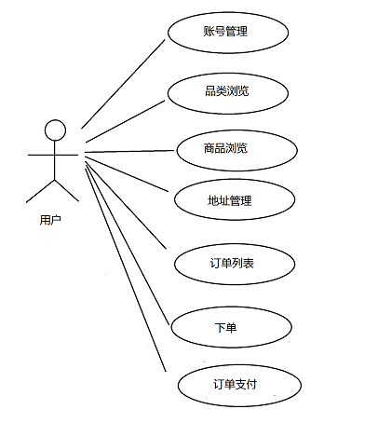
图1.1

1账号管理：
注册，登录，忘记密码；
2品类及商品浏览
商品列表；
3地址管理：
地址的增删改查，经纬度定位。
4.订单列表
下单
订单支付

取送端

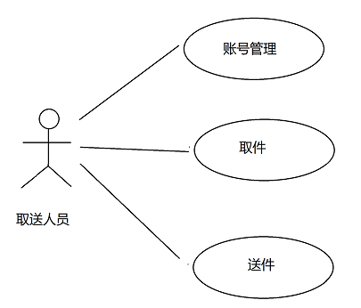
图1.2

1.账号管理
注册，登录，忘记密码
2取件：
衣服分拣，
3送件：
确认收件。

企业
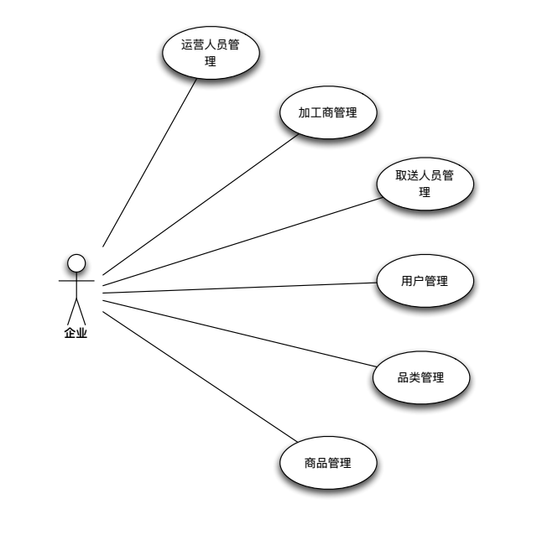
图1.3
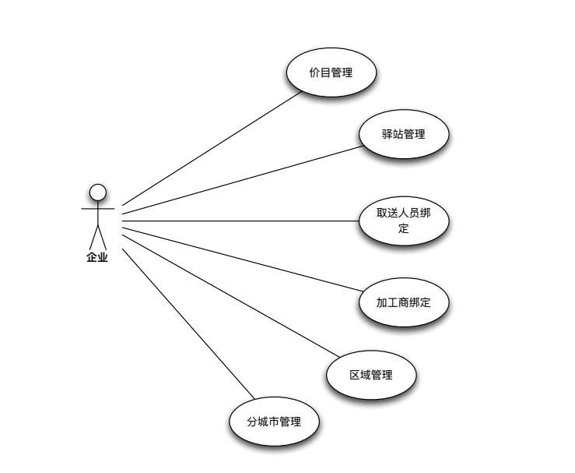
图1.4
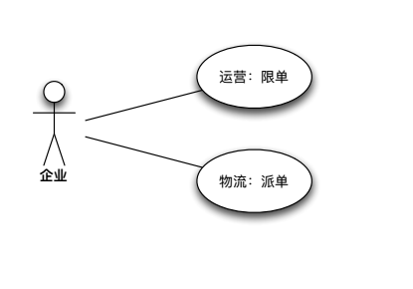
图1.5

1运营人员管理：
开通，登录，启用/停用，忘记密码；决策管理，授权
2加工商管理：
列表，审核，停用。
3取送人员管理：
列表，审核，停用。
4用户管理：
列表
5品类管理：
增删改查，图片上传。
6商品管理：
增删改查，图片上传
7价目管理：
分城市价格设置。
8 驿站管理：
驿站的增删改查。
9 取送人员绑定：
将人员绑定到某
10运营：
限单，限制某个城市的订单数量
11物流：
派单，手工派单，自动派单

加工商
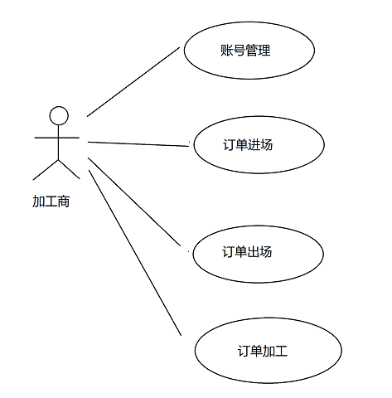
图1.6
- 账号管理：
注册，登录，忘记密码。
2订单进厂
3订单出厂
4订单加工

二 状态图

物流单状态
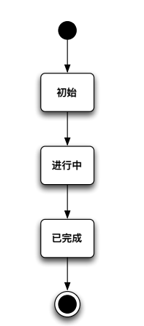
图2.1

订单物流状态
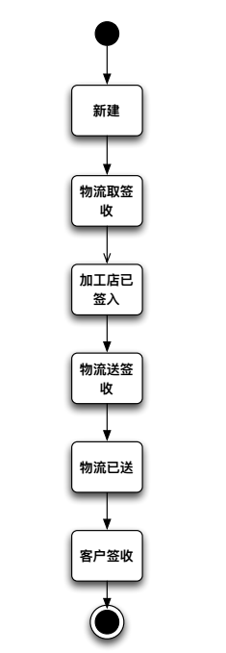
图2.2

衣物加工状态
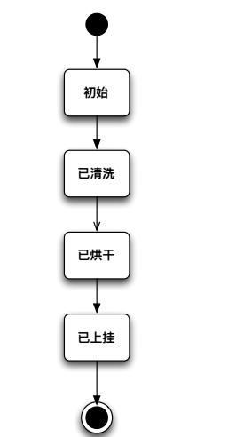
图2.3

订单加工状态
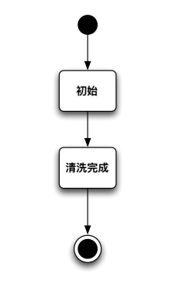

三 类图

人员
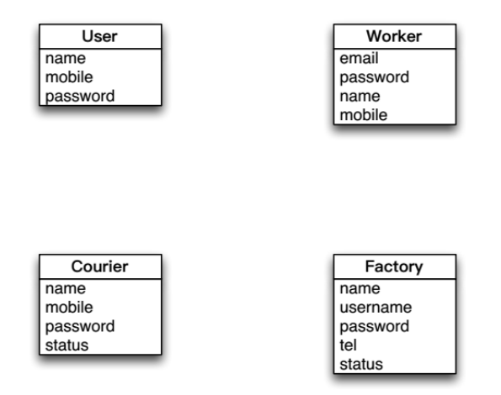
图 3.1

品类定价
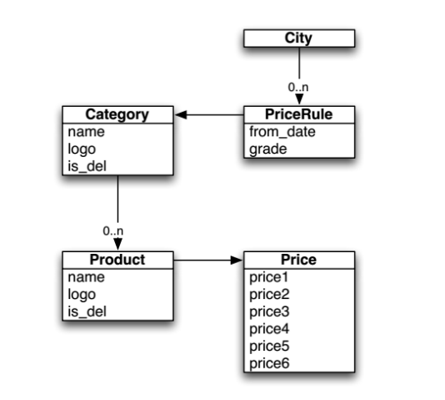
图3.2

位置管理

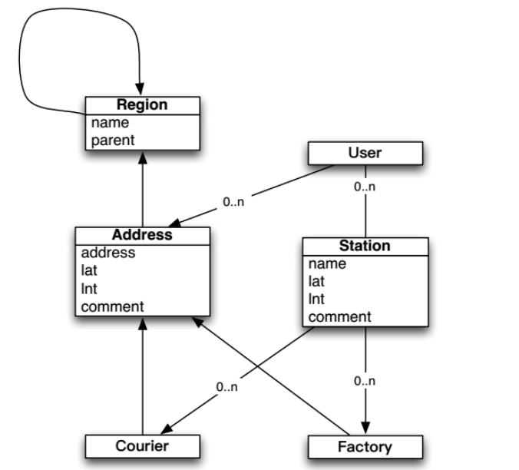
图3.3

订单
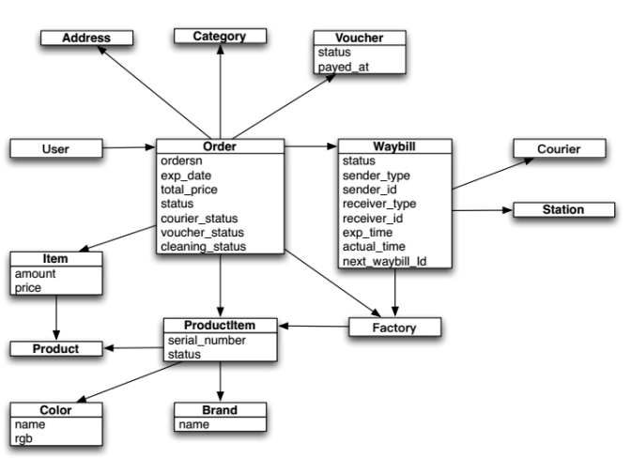
图3.4

下单
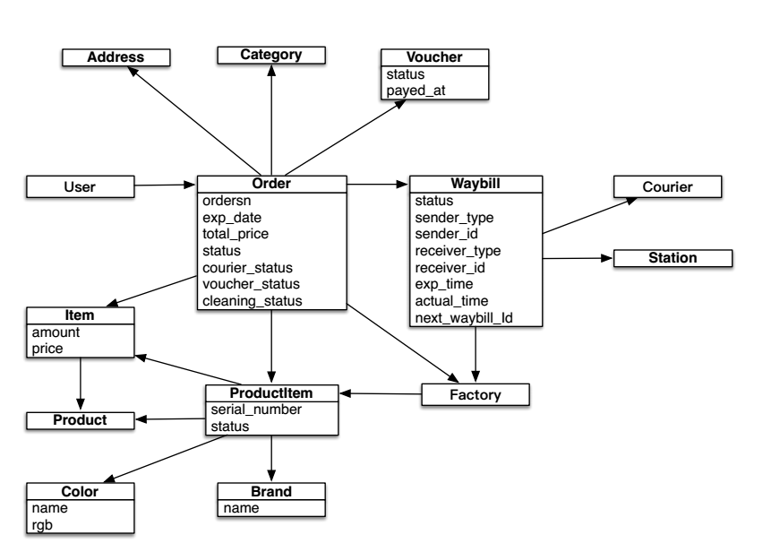
图3.5

加工商结算规则

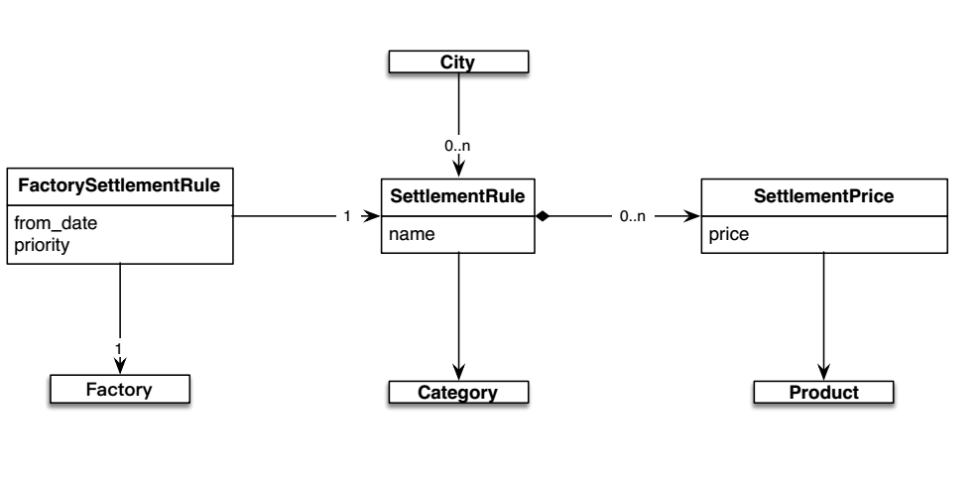
图3.6

